légumes. Les graines mûres pour la farine, cuisiner le dhal, consommer en graines germées (22⁰/o de protéine, 10⁰/o de calcium). Plante fourragère importante, mangée verte en foin ou en ensilage. Parfois plantée dans les pâtures comme plante à brouter. Coupe-vent idéal, le buisson offre aussi de l'ombre aux légumes ; les feuilles sont coupées pour mulcher le jardin. En Inde, elle est utilisée pour faire de l'ombre aux plantations de caféier, cacaoyer et vanille. Espèce utile comme haie coupe-vent.
220 221
En médecine asiatique, la plante traite irritations cutanées et coupures. Les feuilles nourrissent les vers à soie à Madagascar. Engrais vert et culture couvrante. Utilisée pour le contrôle de l'érosion. En Inde, les tiges séchées servent pour le petit bois, le chaume et les paniers.
POIS DOUX (Inga edulis),
en anglais : ice cream bean
Légumineuse arborée de taille moyenne, jusqu'à 12 m ; pousse sous les climats subtropicaux à tropicaux.
Usages : La pulpe blanche des gousses est consommée en dessert (avec, dit-on, un goût de crème glacée). L'arbre apporte de l'ombre aux caféiers et aux plantations de thé ; arbres de l'étage médium des sous-bois. Fixe l'azote.
POIS PATATE ou jicama
(Pachyrrhizus erosus, P. tuberosus), en anglais : yam bean
Herbacée volubile de 2 à 6 m de haut. C'est une variété de haricots pérennes des climats chauds et secs dont les tubercules croustillants sont également mangés ; récolté au bout de 4 à 8 mois. Les graines matures et les feuilles sont toxiques.
Usages : Au Mexique, aux Philippines et en Asie du sud-est les tubercules sont communément mangés, crus ou cuits. Au Mexique, on l'appelle jicama (P. erosus) et on le mange en salade ou en fines tranches saupoudrées de sel, de jus de citron et de sauce piquante. Les
jeunes gousses de P. erosus sont parfois mangées comme des haricots verts. Les vieux tubercules riches en féculent sont donnés aux bêtes.
PROSOPIS
(Prosopis juliflora, P. tamarugo), en anglais : mesquites
Buissons couvrants et petits arbres de 10-15 m, de la famille des légumineuses. Climats arides, ils résistent à la sécheresse et tolèrent bien le sel. Cultivés dans les étendues désertiques salines à semi-désertiques. Prosopis juliflora (bayahonde) produit 50 tonnes de gousses à l'hectare, avec une production en 3 à 5 ans. Attention : il peut vite devenir envahissant.
Usages : Très important fourrage dans les régions sèches pour les troupeaux et les volailles ; ses gousses de 14 cm de long sont riches en sucre et apportent des protéines. Au Pérou, les gousses sont transformées en sirop. Plante mellifère. Se taille facilement pour le bois de chauffage. Autres espèces : P. alba, P. nigra, P. pallida et P. chilensis.
PRUNIER DU NATAL (Carissa grandiflora), en anglais : natal plum
Buisson épineux persistant, jusqu'à 2 m de haut, originaire des régions subtropicales et tropicales sèches (de la région du Natal, en Afrique).
Usages : Les fruits mûrs sont mangés crus ou de préférence en conserve. Substitut à la- sauce aux canneberges. Plante ornementale attractive valorisée dans les haies en Afrique du sud.
PRUNUS
(dans la famille des rosacées)
Ce genre d'arbres caduques englobe certains des fruitiers les plus importants des régions tempérées : abricotiers, pruniers, amandiers, pêchers, nectariniers, cerisiers. De nombreux cultivars, et certaines variétés miniatures.
La plupart sont des petits arbres et buissons de 1 à 10 m de haut. Préfère les climats méditerranéens et les étés
chauds et secs. Tolère plus ou moi_{ns} bien la sécheresse.
Usages : Principalement cultivés pour leurs fruits, consommés frais, en confitures ou en jus. Il est possible de stocker les amandes [et de sécher les fruit_{s}]. Certaines espèces comme les quetsches (Prunus institia), la cerise griotte (Prunus cerasus) et le P. domestica forment des bosquets et font d'excellentes haies coupe-vent et habitats pour la faune sauvage. Toutes les espèces sont mellifères.
QUINOA
(Chenopodium quinoa), en anglais : quinoa
Annuelle rustique de 1 à 2 m, pousse dans les Andes en Amérique du sud; climat froid et sec, tolère la sécheresse. Semée au printemps, après les périodes de gel. Céréale nutritive alimentaire, les feuilles aussi sont délicieuses. Graines broyées et moulues en farine ou bien trempées pour retirer l'amertume; se cuit à l'eau ou dans une soupe. Fourrage à poules.
D'autres variétés de Chenopodium ont des usages alimentaires pour l'homme et l'animal : chénopode blanc (C. album) dont les feuilles riches en calcium sont bonnes en salades, les poules et les oiseaux raffolent des graines ; chénopode Bon Henry ou épinard sauvage (C. bonus-henricus), les jeunes plants sont mangés comme des asperges ou des épinards.
RAIFORT
(Armoracia rusticana), en anglais : horseradish
Herbacée pérenne de 0,5 à 1 in, à grande racine pivotante comestible. Pousse mieux sous les climats froids ; aime le plein soleil mais peut bien pousser à l'ombre partielle. Plante de sous-bois utile. Elle se propage par division des racines ; tous les morceaux poussent (comme la consoude).
Usages : Les racines sont mangées comme condiment. Médicinal : diurétique, en cas d'infections et de problème liés aux poumons.
ROBINIER FAUX-ACACIA (Robinia pseudoacacia), en anglais : black locust
Arbre caduque de 10 à 20 m de haut, au feuillage léger, vit jusqu'à 200 ans. Pousse rapidement et forme des taillis _{e}n se propageant par stolons (très agressif). Très persistant, il s'adapte aux régions froides et aux sols pauvres. Usages : Améliore les prairies sur les terrains très pauvres (il fixe l'azote) ; contrôle de l'érosion, coupe-vent, arbre mellifère, les graines nourrissent les volailles ; bois d'oeuvre adapté à la fabrication de poutres, d'outils et de manches. Un piquet restera plus de 20 ans dans le sol sans traitement.
ROSELLE
(Hibiscus sabdanffa), en anglais : rosella
Également appelé oseille de Guinée, c'est un buisson annuel à croissance rapide des régions subtropicales et tropicales. Il pousse jusqu'à 1,5 à 2 m de haut. Tolère les sols humides mais doit être bien drainé. Sa croissance nécessite de longs étés.
Usages : Les fruits sont cuisinés en compotes, en desserts et en boissons, en conserves. Les feuilles tendres et les jeunes tiges sont utilisées comme salades ou cuites à la vapeur; les feuilles hachées servent d'herbe aromatique dans les currys.
Une autre plante utile de la famille de l'hibiscus est le gombo (H. esculentus) dont les gousses tendres sont bouillies, coupées en rondelles ou frites. Utilisé dans les soupes ou les gombos.
SALSIFI
(Tragopogon porrifolius), en anglais : salsify
Plante bisannuelle tempérée, forme des touffes de 60 cm, souvent considérée comme une annuelle.
Usages : Cultivé pour ses racines pivotantes comestibles au goût d'huître (récolte en automne, hiver et printemps). Jeunes feuilles et fleurs sont Comestibles au printemps et en été.
SAULE
(genre Salix), en anglais : willow
Environ 300 espèces. Arbres caduques, la plupart au port étendu. Aiment l'eau. On les rencontre essentiellement dans les régions tempérées [également dans les hautes vallées du Ladakh]. Se multiplie facilement à partir de boutures. Peut se naturaliser ou devenir envahissant, surtout le long de cours d'eau.
Usages : Le saule des vanniers (Salir viminalis) et d'autres espèces servent en vannerie à la fabrication de paniers. Les longues tiges d'un ou deux ans sont émondées jusqu'à la base du tronc (saule têtard) ou bien sont prélevées d'un bosquet de saule (tronc coupé au niveau du sol). Les S. matsudana sont utilisés en Nouvelle-Zélande pour limiter l'érosion. Le saule-pleureur (S. babylonica) et le saule discolore (S. discolor), entre autres, sont d'excellents mellifères. [La floraison très précoce du saule marsault (Salir caprea) est importante pour les abeilles].
Les saules retardent les incendies car ils font de la vapeur d'eau plutôt que de brûler. Le saule tortueux (S. matsudana var. tortuosa) a un feuillage luxuriant et peut servir de fourrage d'urgence en cas de sécheresse. Un hectare de saules peut nourrir 1000 moutons pendant 6 jours, d'après l'organisme d'agroforesterie australien et néo-zélandais.
SESBANIA
(Sesbania bispinosa, S. aculeata, S. grandiflora), en anglais : sesbania
Légumineuse arborée tropicale et subtropicale, à croissance rapide (4 à 6 m / an) et courte durée de vie. À maturité il atteint 6 à 9 m de haut. Il résiste à la sécheresse et se propage facilement par les graines.
Usages : Les graines nourrissent les poules et les feuilles font office de fourrage. Le Sesbania aculeata est un engrais vert traditionnel d'Asie et une plante cultivée sur le bord des rizière (fixe l'azote). Le S. grandiflora cultivé dans les jardins du delta du Mékong pour ses feuilles et ses fleurs, comestibles, aussi
bien pour l'homme et l'animal (troupeaux et volailles). Planté le long des rizières, il produit jusqu'à 55 tonnes de matière verte par hectare. Utilisé pour faire de l'ombre temporairement sur les arbres en pépinières. Coupe-vent pour les agrumes-caféier et bananier. Clôture végétale et source de bois de chauffage. En Indonésie, il est utilisé à grande échelle pour le reboisement de terrains nus à l'extérieur des forêts.
SUREAU
(Sambucus nigra, S. canadensis), en anglais : elderberry
Buisson caduque qui atteint les 6 m, climat tempéré, tolère le plein soleil et une ombre partielle. Se propage facilement par boutures.
Usages : Buisson de haie, coupe-vent. Les baies mûres servent à faire du vin, des teintures végétales, des conserves (elles ne doivent pas être mangées crues). Une limonade est obtenue par macération des fleurs avec des citrons entiers ; les fleurs séchées s'utilisent aussi en infusion en cas de bronchite, rhume, fièvre, refroidissement, et certaines affections virales : c'est un sudorifique et diurétique.
Attention : Les feuilles, racines, tiges et fruits pas encore mûrs peuvent être toxiques pour les hommes et les animaux.
TAGASASTE
(Chamaecytisus palmensis),
en anglais : tagasaste ou tree lucerne
Anciennement appelé luzerne arborescente (Cytisus proliferus), cet arbre de 6 à 10 m de haut, de la famille des légumineuses, fixe l'azote et vit plus de 30 ans. Facile à faire pousser à partir des graines (scarifiées ou arrosées d'eau bouillante et mises à tremper). Tolère les sols pauvres, la sécheresse et le vent, c'est une plante originaire des climats de type Méditerranéen, mais elle s'acclimate bien aux régions tempérées fraîches et supporte un gel léger. Le tagasaste survit bien suite à la taille ou à une défoliation par les animaux.

ANNEXE A - LISTE DES PLANTES UTILES EN PERMACULTURE
INTRODUCTION À LA PERMACULT^{URE}
^{I}NTRODUCTION À LA PERMACULTURE
ANNEXE A - LISTE DES PLANTES UTILES EN PERMACULTURE

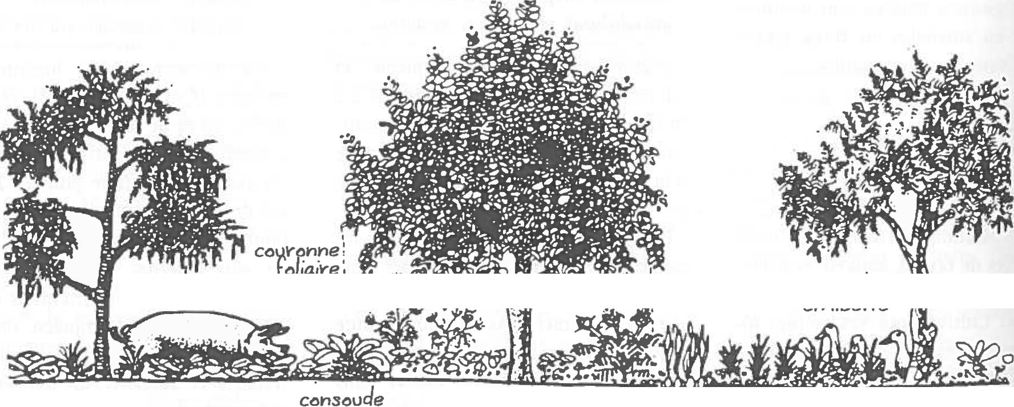

Pour obtenir de meilleurs résultats, fertilisez avec des oligo-éléments et taillez les branches régulièrement (à la main ou avec les animaux) pour lui donner un feuillage plus touffu. Sur une prairie, le semis direct est possible mais les plants doivent être protégés des troupeaux les trois premières années (ou bien les troupeaux n'y sont laissés à paître que sur de courtes périodes). Si les moutons mangent l'écorce, coupez le plant en entier pour l'encourager à reprendre. Cela formera un buisson plus résistant aux ravages des moutons. [Attention aussi aux lièvres et lapins.]
coÇ ons
selon la saison
acacia ou
1-a5asasl⁻e
r_{y}al:tire erfidlaui-3 b_{u}f.bps
FreHe pYinFarmeYs
çoiZ Fenouil
acacia ou Fajasaste
ANNEXE A - LISTE DES PLANTES UTILES EN PERMACULTURE INTRODUCTION À LA PERMACULTU^{RE}
^{I}NTRODUCTION À LA PERMACULTURE
ANNEXE A - LISTE DES PLANTES UTILES EN PERMACULTURE
223
 | 222

Usages : Le feuillage est un fourrage très intéressant, riche en protéine, pour nourrir les troupeaux en cas de sécheresse à la fin de l'été. Ses nombreuses petites fleurs blanches en font une plante mellifère. Les poules mangent ses graines. Haie coupe-vent. Plante abri, elle peut entourer et protéger des plantes sensibles au gel au début de leur croissance. Excellent mulch à couper; les arbres peuvent être taillés 3 ou 4 fois en été.
TAMARILLO ou ARBRE à TOMATES (Cyphomandra betacea), en anglais : tamarillo ou tree tomato
I_{F}
Buisson de 3 à 6 m à courte durée de vie, de la famille des tomates. Il se multiplie à partir des graines ou par boutures à partir de branches d'l ou 2
ans. Il donne au bout de 2 ans. Plantes subtropicales, s'adapte occasionnellement aux régions froides (placé à un endroit abrité et ensoleillé, il tolère un gel léger). Sols bien drainés.
Usages : Ses fruits sont riches en vitamine C ; utilisés frais, cuisinés, en conserves. Culture commerciale de valeur en Nouvelle-Zélande.
TARO
(Colocasia esculentus), en anglais : taro
Plante des tropiques humides avec plus de 1 000 cultivars. Cultivée soit sur des terrasses inondées avec la fougère azolla (pour la fixation de l'azote) ou sur des parcelles mulchées et irriguées.
Usages : Nourriture de base sous les tropiques. Les grosses racines sont mangées. Les feuilles de certains taros sont également consommées mais le feuillage de nombreuses espèces est toxique.
TOPINAMBOURS (Helianthus tuberosus), en anglais : sunroot
On les nomme également artichauts de Jérusalem. C'est une grande pérenne d'I à 3 m de haut qui meurt puis repousse à partir des racines. Ils se propagent par ses tubercules. La production surpasse parfois de 4 à 5 fois celle des pommes de terre. Résistants, s'adaptent à une
grande variété de climats, des régions tempérées aux tropiques. Il tolère de_{s} sols pauvres et la sécheresse. Comme les tournesols, les racine des topinambours diffusent une substance toxique pour certaines plantes.
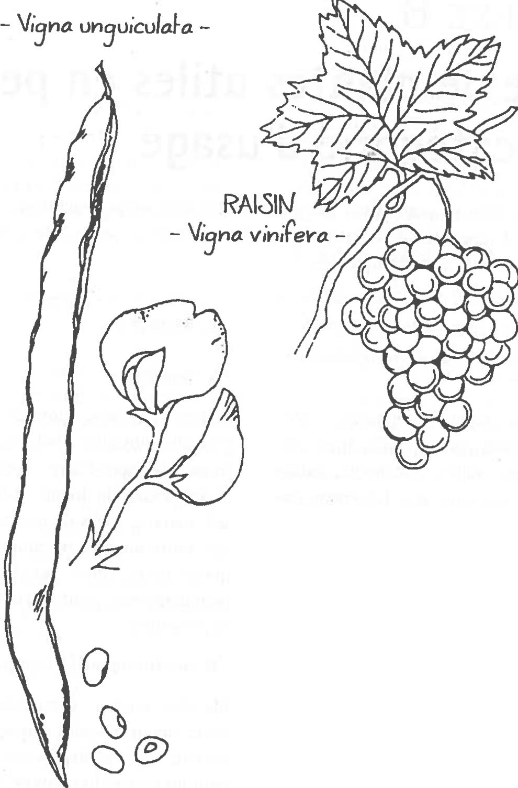

Usages : Alimentation humaine ; les tubercules sont un légume. Fourrag_{e} animal : les chèvres mangent les tige_{s} séchées et les feuilles, les cochons mangent les tubercules. Au jardin il forme un coupe-vent rapide ; également utile pour casser un sol trop tassé. Les feuilles mulchent le jardin une fois les tubercules ramassés.
de lin pour les peintures et les vernis. Lubrifiant et éclairage. Les tiges et les coques des graines servent de mulch, et de couchage pour les animaux.
VIGNE
(Vitis vinifera Et autres espèces), en anglais : grape
Grimpante pérenne caduque à longue durée de vie, préfère un peu de fraîcheur pour fructifier, mais de nombreuses variétés et cultivars sont adaptés à un grand éventail de sols et de conditions climatiques. Les vignes sont plantées contre des supports, bien qu'autrefois elles grimpaient dans les mûriers et les figuiers.
Usages : Fruits frais ; le raisin est aussi séché ; on en fait du vin et du jus. Les jeunes feuilles de vigne sont utilisées pour enrouler de la nourriture en cuisine (dolmas grecs). Les pépins font une huile excellente. La vigne caduque peut servir l'été à abriter les maisons des ardeurs du soleil.
HOUBLON
- Humulus lupulus
_{ticTi} ::
l'Ill h_{i}: ₄1.7. •
ee^{e}
TOURNESOL
(Helianthus annus), en anglais : sunflower
Plante annuelle de 0,7 à 3,5 m de haut, des régions tempérées à tropicales (sauf les tropiques humides). Résiste à la sécheresse, mais pousse mieux s'il est arrosé régulièrement, sur une grande diversité de terrains bien drainés. Une substance sécrétée par ses racines empêche certaines cultures de pousser à ses côtés.
Usages : Graines riches en protéines pour les hommes et les animaux, surtout les volailles et les pigeons. Les têtes entières peuvent être données aux troupeaux. Huile de cuisson et salades à partir des graines ; les restes étant donnés à manger aux troupeaux. Également utilisé en mélange avec l'huile

224
ANNEXE B
Liste de plantes utiles en permaculture
par catégorie d'usage
Voici des listes de plantes par catégorie d'utilisation en permaculture, sans descriptions. Certaines plantes figurent cependant aussi dans l'appendice A; d'autres sont tellement communes qu'elle se passent de description. Les astérisques (*) indiquent les espèces tropicales ou subtropicales.

11. PLANTES À INSECTES |  | 16. ESPÈCES DES RÉGIONS TRÈS SÈCHES


1. PLANTES ALIMENTAIRES POUR LEURS RACINES, TUBERCULES OU LEURS POUSSES
*Arracacha, bambou, *manioc, céleri, chayote, "pois carré, panais, topinambours, *taro, salsifi, cacahuète, patate canard (USA), asperges, betterave, carottes, chicorée, pissenlit, oignon, radis, patates, navets, *canna comestible, haricot d'Espagne.
2. ESPÈCES PRODUISANT DES ALIMENTS FACILES À CONSERVER
- Noix
Amandier, noyers, courges buttemut, ginkgo, pacanier, chêne, macadamia (noyer de Queensland), châtaignier, *pistachier, noyer noir, bunya-bunya (Araucaria bidwillii), pin parasol et autres pins à pignon.
- Fruits appropriés pour le séchage Et le stockage
Pomme, figue, pêche, cerise, *mangue, *banane (certaines petites variétés), raisin (certaines variétés), abricot, jujube, poire, prune, *ananas.
- Fruits à concasser [pour l'alimentation animale par exemple] ou à conserver sous forme de farine
Caroubier, châtaigne, pois d'Angole *châtaigne d'eau indienne (mâcre), "canna comestible, févier d'Amérique, mûrier blanc.
- Huile pour la cuisine et la salade
Amande, noisette, moutarde, carthame des teinturiers (safran), bouleau, olivier, noyer, pépin de raisin, tournesol, colza.

3. FRUITS FRAIS
- Tempéré
Fraises des bois, pommes, abricots, myrtilles, physalis, kiwi, goyave, figue, fraise, goyave-fraise, cerise, baies (mûre, mûre de logan, mûroise, cassis), banane, fruits de la passion, kumkat, mûre blanche ou noire, nectarine, nèfles, pêche, poire, kaki prune, raisin, pamplemousse, jujube, tamarillo, cassis et groseilles.
- Subtropiques / Tropiques
Mangue, goyave, carambole, lichi, sapote, sapote mamey, papaye, figue de barbarie, grenadille, fruit de la passion, fruit du jackier (ou pomme de jacques), ramboutan (ou litchi chevelu), mangouste, narangille, jaboticaba, poire-melon (pépino), pomme-cannelle, prune du Natal, ananas, agrumes.
4. FRUITS À CUISINER, À CONSERVE ET À VIN
Canneberge, coing, sureau, huckleberry, kumquat, grenade, cornouilles, épine-vinette.
5. FRUITS RICHES EN VITAMINE C
*acérola (cerise des Barbades), cynhorodhon (Rosa canina), agrumes, *psidium, *roselle.

6. FOURRAGE ET NOURRITURE ANIMALE
- Noix
Gousses, graines, amandier, bouleau, chêne, févier d'Amérique, noisetier, prosopis, Coprosma repens, caraganier, tagasaste, noyer, caryer (inclus le pacanier), *poix doux, *pois d'Angole, quinoa, ''pois carré, acacias, 'Leucanena, amarante, • Sesbania, caroubier.
- Feuillage
Bambou, chicorée, consoude, tagasate, topinambour, *haricot dolique (lablab), luzerne arborescente, *Sesbania, saule, '*pois cané, chayote, Lespedeza, luzerne, lupin, herbes de la pampa, espèce du genre Vigna, *Leucaena, d'Angole, taupata, brachychiton, pissenlits.
D. Racines, tubercules, rhizome
"arracacha, topinambour, 'igname, consoude, *canna comestible, sagittaire, *pois patate, chicorée, chayote, patate douce.
7. FLEURS COMESTIBLES POUR LES SALADES
Hémérocale, Calendula, robinier faux-acacia, *Sesbania, salsifi, courgette, rose (Rosa rugosa, Rosa canina), bourrache, goyave, capucine, pissenlit, violette odorante, *pois cané.
8. PLANTES DE HAIES
Taupata (Coprosma repens), aulne,
noisetier, Éléagnus, laurier sauce, le⁻
nadier (planté serré ; taillé), certaines espèces de prunus (quetsche, griottier), certaines espèces de bambou en bosquet, aubépine, Eleagnus angustifolia, sureau, herbe de la pampa, "canna comestible.
9. BARRIÈRE VÉGÉTALE CONTRE LES ANIMAUX (ÉPINEUX, OU BROUSSAILLE DENSE ET NON COMESTIBLE)
Euphorbia, ajonc, févier d'Amérique, figuier de barbarie et autres cactus, aubépine, genévrier, prunier du natal.
10. GRIMPANTES PÉRENNES UTILES
- Caduque
Vigne, kiwi, Bignonia campsis, vigne vierge, glycine, haricots d'Espagne, pois patate.
- Persistant
*passiflore, *vaniller, jasmin, chayote, *haricot dolique, lierre.
*chanvre du Bengale (nematodes), varitétés de tagètes (nématodes), pyrèthre de Dalmatie (insecticide large), lilas de Perse et margousier (insecticide), tabac (insecticide), Derris elliptica (roténone), rhubarbe (insecticide).
12. OMBELLIFÈRES
Céleri, fenouils, aneth, livèche, carvi, anis, panais, angélique, persil, cerfeuil, cerfeuil musqué (Myrrhis odorata), carotte, carotte sauvage, coriandre, cumin.
13. QUELQUES PLANTES DE LA FAMILLE DES COMPOSITES (OU ASTÉRACÉES)
Estragon, pâquerettes et marguerite, armoise, artichaut, topinambour, camomille, tanaisie, salsifi, tournesol.

14. PLANTE D'EAU OU DE ZONE HUMIDE
Cresson, menthe, nénuphar, riz sauvage, azolla, lentille d'eau, saules, Viburnum trilobum, massette, roseaux et phragmites, jonc (genre Scirpus), châtaigne d'eau, liseron d'eau (Ipomea aquatica), lotus, riz, sagittaire, canne-berge.
15. PLANTES MÉLLIFÈRES
Amandier, pommier, monarde (bergamote), lavande, mûroise, luzerne / afalfa, ronce, cassissier, abricotier, robinier faux-acacia, trèfle, pêcher, poirier, framboisier, romarin, sauge, genévrier, griottier, vipérines, saule des vanniers (et autres espèces), lupin, prosopis, menthe, bourrache, prunier myrobalan, consoude, pissenlit, tagasaste, groseille, agrume, aubépine, hysope, laurier, eucalyptus, châtaignier.
Amandiers, févier d'Amérique, chêne à gros fruits (Quercus macrocarpa), chêne-liège, chêne vert, caroubier, tagasaste, nombreux acacias, figuier, grenadier, robinier faux-acacia, lavande, romarin, la plupart des herbes aromatiques, Prosopis, mûrier, olivier, Épinard de Nouvelle-Zélande (Tetragonia tetragonioides), herbes de la pampa, figuier de barbarie, *pistachier, jujube, pin parasol, Coprosma repens, quandong du désert.
17. LÉGUMINEUSES ET AUTRES PLANTES QUI FIXENT L'AZOTE
Ces plantes peuvent être coupées et servir d'engrais vert ou de fourrage. les astérisques dénotent les plantes qui fixent l'azote sans être des légumineuses.
225
- Régions tempérées
Arbres : tagasaste, Eleagnus umbellata, Eleagnus angustifolia, *aulne, albizia, luzerne arborescente, robinier faux-acacia, caraganier de Sibérie, *céanothe.
Petites espèces : azolla (aquatique), trèfle, haricots Et pois, lupin, fenugrec, luzerne, vesce, Lespedeza.
- Arbres des climats chauds et secs
Prosospis, tagasaste, Casuarina, acacia, Albizia,
- tropiques/subtropiques
Arbres : acacias, glycine, Leucaena, Pongamia Cassia, Tipuana tipu, Albizia, Calliandra, Sesbania, tamarinier, pois doux,
Petites espèces : pois d'Angole, pois carré, haricots Et pois, luzerne, haricot dolique, cacahuète, trèfle.

ANNEXE B - PLANTES UTILES EN PERMACULTURE PAR USAGE
INTRODUCTION À LA PERMACULTU^{RE}
INTRODUCTION À LA PERMACULTURE
ANNEXE B - PLANTES UTILES EN PERMACULTURE PAR USAGE

Ce rapport contient l'analyse et les bases conceptuelles d'un aménagement en Permaculture pour la propriété de E. Et J. Brown à Rosebank, NSW, Australie. L'analyse se base sur l'inventaire des caractéristiques naturelles de la propriété comme la forme du terrain, l'eau, la végétation existante, la structure du sol, l'accès, et les structures déjà construites, etc. [...]
226
227
ANNEXE C
Exemples de design en permaculture
Voici maintenant des extraits de rapports de designs en Permaculture. Les 2 premières pages proviennent d'un rapport préparé par Bill Mollison et Birgit Seidlich pour une ferme sub-tropicale. La troisième page présente u_{n} design de Robyn Francis et montre qu'un petit jardin de lotissement bien conçu peut produire de grandes quantités de fruits et de légumes frais toute l'année.
Le design fournit les lignes directrices et un planning global pour la mise en place du système d'agriculture bio, de la pépinière, du salon de thé, d'un bâtiment pour les séminaires, de la maison et d'un jardin potager. Nous avons aussi fourni une liste de références et de contacts pour plus d'information sur le développement de l'activité, la construction des bâtiments, les installations énergétiques et les barrages. Une liste de plantes recommandées répertorie les espèces utiles et décrit leurs besoins et leurs usages, etc. [...]
Objectifs
Suite aux discussions approfondies avec le client, nous nous sommes mis d'accord sur un ensemble d'objectifs pour le développement de la propriété :
- un système agricole autonome et durable ;
- un rendement maximal sur une surface minimale ;
- peu d'entretien ;
- un revenu via les services ou les ateliers ;
- autonomie énergétique de l'habitat ;
- non perturbation des sols et prévention de l'érosion ;
- utilisation optimale des ressources en eau.
Gestion des différentes parties
Nous avons identifié huit parties sur la propriété. Chacune de ces parties aura une fonction première adaptée à ses caractéristiques et à son potentiel productif. Chacune de ces parties devra faire l'objet d'un suivi
particulier pour s'assurer de son bon entretien. Elles sont conçues pour s'épauler l'une l'autre de manière à ce que le tout soit écologiquement équilibré. Les huit parties sont définies comme s'en suit :
- Maison et jardin potager
ANNEXE C - EXEMPLES DE DESIGN EN PERMACULTURE INTRODUCTION À LA PERMACULTUR^{E}
INTRODUCTION À LA PERMACULTURE
ANNEXE C - EXEMPLES DE DESIGN EN PERMACULTURE
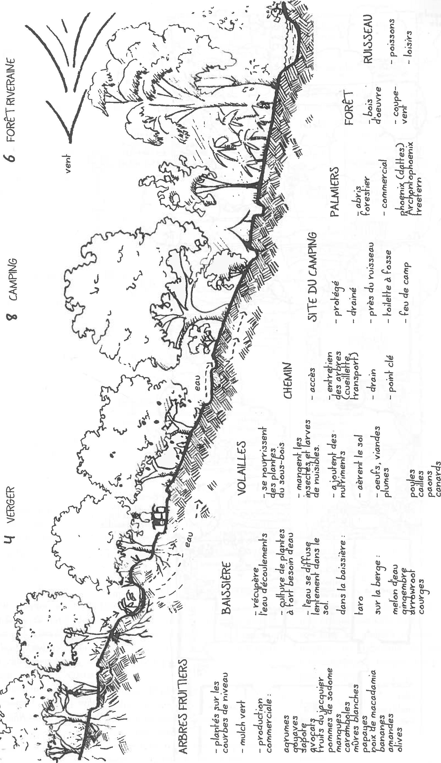
- Pépinière
- Salon de thé et lieu de séminaire

- Verger
- Terres agricoles
- Forêt riveraine et zone de loisir
- Route de crête
- Camping
Les parties 4 , 6 et 8 apparaissent sur le schéma.
Le plan général et la disposition des structures formeront dans l'idéal un réseau d'éléments inter-connectés.
Afin de ne pas faire gaspiller d'énergie humaine, de carburants et d'électricité, les endroits les plus fréquemment fréquentés sont regroupés.
La maison, la pépinière et le salon de thé forment le noyau central de la propriété. C'est en ces endroits que les gens passeront la plus grande partie de la journée, au travail ou au repos. La plupart des ressources devraient donc être localisées à proximité : réserves d'eau, outils, atelier, abris à animaux, et nourriture.
Il faut beaucoup de temps et d'énergie pour marcher 15 minutes par jour sur le chemin qui monte, pour aller chercher du maïs pour le dîner, et la tâche serait même très désagréable par mauvais temps. Et il faut 10 minutes de marche pour aller cueillir des citrons au verger, soit 20 minutes par jour puisqu'il faut aussi les ramener à la maison. Si on ramasse des citrons deux fois par semaine pendant un an, il faudra y consacrer 36 heures au total, soit 1 jour et demi, uniquement pour presser du jus de citron sur nos salades. Tandis que si le citronnier pousse dans le jardin potager, à quelques pas de la porte, ces 36 heures peuvent se transformer en jours de congés.

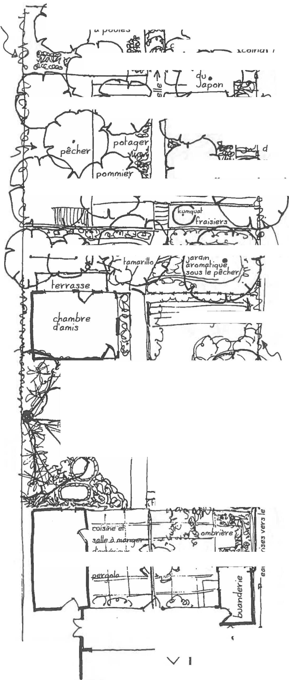
r


grena
i ron ier
olivier
•

229
228
poirier
grimppnhe
ééhhayole
ANNEXE D
Glossaire


Allélopathie
et•W Ç
fruits^{CI} de a passion


Phénomène d'interaction biochimique d'une plante envers son environnement, pour la lutte ou pour la coopération. Par exemple, certaines plantes émettent des toxines par ses feuilles ou ses racines afin d'inhiber la croissance d'autres plantes autour. Exemples : noyer d'Amérique, tournesol, topinambour, orge.
poules
mandarin'er
•
CilYon
kaki
^{I} bananier

te.
pergolas "de r:aisins
u dessus es ruches
AMAP
avocatier
•
manne,
•
oranger

Une Association pour le Maintien de l'Agriculture Paysanne est un partenariat entre un groupe de consommateurs et une ferme, basé sur un système de distribution de paniers de produits de la ferme. C'est un contrat solidaire, fondé sur un engagement financier des consommateurs qui payent à l'avance leur commande sur une longue période. Les AMAP assurent le maintien d'une activité agricole par la garantie d'un revenu pour le paysan, et garantissent pour le consommateur des aliments frais et de saison, souvent bio ou issus de variétés rustuqes. Elles permettent un prix équitable pour les 2 partenaires.
vire
Fil a lin. e

Balai:ne
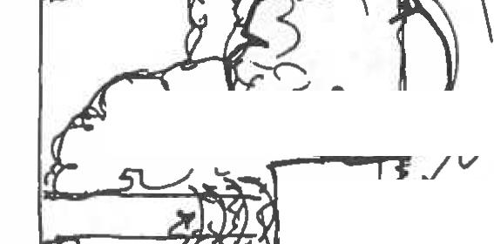


Annuelle
. laurier sauce
lieu ce me SOUS un mûrier
jarclir. de pierres Ire de sous-bois tropicaux jardin d'eau
tonnelle • e bougainvilliers
rosier
4e•le3
aromatique
andin 0 0Verd
toilettes
mûrpise sur ia cl8Fure
siègf de
jaruin
SOUS un me15/1;01;a
Une plante annuelle met une seule saison à effectuer l'ensemble de son cycle de vie, de la graine à la mort. Les annuelles demandent plus de travail et devraient donc être situées à proximité de la maison.
eurs cames:⁻
Aquaculture
Extrait du rapport de design d'un long terrain étroit de 1000 m² dans la banlieue ouest de Sydney. Une zone de vie extérieure fusionne les fonctions d'habitat et de jardin. Une forêt comestible, au fond du jardin, accueille aussi des poules et des abeilles. Design créé pour Franck Et Laurel Pink par Robyn Francis, Permaculture Education, PO Box 379, Nimbin NSW 2480.
appentis
L'élevage et la gestion de poissons ou d'autres plantes et organismes aquatiques, dans des étangs préparés pour l'occasion (plutôt que de les pêcher ou récolter dans la nature).

Association
cuisine 2
stockage des
matériaux recyclés
salle à manger
serre
bes
Un assemblage de plantes et d'animaux qui bénéficie les uns des autres, notamment pour la gestion des nuisibles.
Baissières
Longues excavations à l'horizontales, mises en place pour capter et retenir l'eau de ruissellement. L'eau s'infiltre doucement dans le sol. La nappe phréatique en bénéficie, ainsi que les arbres et les arbustes plantés sur la butte en contrebas.
Balle
Enveloppe du grain, restant après le battage des céréales.
Bisannuelle
Une plante qui fleurit, monte en graines, et meurt dans sa deuxième année. Dans les climats froids, beaucoup de bisannuelles sont cultivées comme des annuelles. Exemples : le poireau, le chou frisé, le fenouil et l'ananas.
Bordure, lisière
Séparation entre différentes zones ou biotopes ; jonction entre deux formes de paysages ; une frontière où les matériaux et les ressources s'accumulent, particulièrement riches en échanges et en biodiversité.
Caduque
Plante qui perd ses feuilles (en hiver le plus souvent). Lorsqu'elle est plantée près de la maison, elle laisse passer le soleil d'hiver à travers les branches nus.
Canaux ou drains de dérivation Détournent les débits d'eau excédentaires et les amènent à un autre endroit (les canaux d'alimentation amenent l'eau depuis la prise d'eau principale jusqu'aux étangs).
Ceinture thermique
Endroit du site exposé au soleil, à mi-pente, avec moins de gel (et donc une formation précoce des bourgeons et des feuilles) ; c'est un bon emplacement pour les maisons et les cultures.
Cheminée solaire
Cheminée noire en tôle métallique, qui agit comme un aspirateur thermique et laisse l'air d'une pièce ou d'un espace clos s'échapper, attirant ainsi l'air frais ou froid à l'intérieur.
Corridor biologique
Couloir de nature en friche constituée d'arbres, de marais ou d'une rivière boisée, et qui qui relie de plus grandes zones d'habitat sauvage.
Culture couvrante
Plantes cultivées pour protéger le sol de l'érosion et produire de la matière organique, dans les jeunes vergers, les jardins et les champs pendant l'hiver. Elles sont parfois enfouies avant de monter en graines (voir engrais vert).
Déversoirs de crue
Évacuent ou recueillent les trop-pleins.
Dioïque
Caractère d'une plante qui porte ses fleurs mâles et femelles sur des plants séparés, les deux étant nécessaires à la pollinisation et à la production de fruits. Souvent il faut 1 pied mâle pour 5 à 20 femelles.
Écovillages
Ensemble d'habitats de taille humaine, où la priorité est de placer l'homme et l'environnement au centre de tous les intérêts. Le défi de chaque écovillage est de créer un milieu harmonieux pour que chaque individu puisse s'y réaliser dans ses qualités et compétences propres, en respectant les autres et l'environnement. (http://www.passerelleco.info/115)
Engrais vert
Plantes enfouies dans le sol avant de monter en graine, et qui augmentent sa fertilité; ce sont surtout des légumineuses.

ANNEXE C - EXEMPLES DE DESIGN EN PERMACULTURE
INTRODUCTION À LA PERMACULTURE
INTRODUCTION À LA PERMACULTURE
ANNEXE D - GLOSSAIRE

Espalier
230 231
Forme applatie d'un arbre taillé ou maintenu contre un mur, une clôture ou un treillis. Surtout utile dans les petits jardins.
Espèces prédatrices
Insectes ou vertébrés qui se nourrissent de nuisibles. Par exemple, les larves de coccinelles régulent les populations de pucerons.
Étagement
Disposition naturelle ou cultivée des plantes sur tout l'espace vertical, depuis les étages hauts constitués d'arbres grands et moyens jusqu'aux étages inférieurs constitués d'arbustes, d'herbes et de racines.
Interculture
Système où plusieurs cultures différentes poussent côte à côte ou mélangées sur la même parcelle.
Légumineuses
Plantes de la famille Leguminoseae (par exemple : haricots, pois, trèfle, également des arbres comme l'acacia, Albizia et Cassia). La plupart des légumineuses (mais pas certaines, comme le févier d'Amérique ou le caroubier) fixent l'azote dans le sol grâce à leur symbiose avec des bactéries au niveau de leurs racines.
Ligne clé, keyline
Ligne de niveau passant par le point clé. Utilisée dans le système de conservation et gestion de l'eau élaboré par P.A Yeomans.
Microclimat
Un climat localisé autour d'un relief particulier ou de constructions ; important pour placer les cultures ou certaines espèces particulières.
Monoculture
Culture de plantes de la même espèce sur une parcelle ; augmente bien souvent les grosses invasions de nuisibles.
ANNEXE D - GLOSSAIRE
Mulch
Le mulch, ou paillis, est une couche de matériau posée sur le sol afin de le protéger et d'y améliorer la vie. Ces matériaux sont le plus souvent naturels (paille, copeaux de bois, BRF, etc).
Niche écologique
Espaces et fonctions disponibles dans un écosystème. Elle définit l'habitat, les rôles tenus et la place d'une espèce dans la chaîne alimentaire.
Pérennes
Plantes qui vivent plus qu'un ou deux ans et qui, une fois un certain âge atteint, produisent des fleurs et des fruits chaque année.
Piège à soleil
Aménagement qui concentre la chaleur du soleil sur une zone réduite et qui crée en cet endroit un microclimat. Les pièges à soleil permettent d'installer des plantes qui ne pousseraient pas localement sans ces conditions favorables.
Pionnières
Espèces qui peuplent les premières un espace vacant, améliorent les conditions et qui laissent ensuite la place à d'autres espèces.
Plante nourricière
Espèces de plantes pionnières utiles pour fournir une protection, de l'engrais vert, des nutriments ou de l'ombre aux plantes ou aux cultures destinées à s'implanter ensuite.
Point clé, keypoint
Point d'inflexion dans le profil d'une vallée, où les conditions sont les plus favorables. Point le plus haut tout en étant accessible.
Polyculture
La plantation de multiples cultures sur une même parcelle.
Reboisement
Planter des arbres là où il ont été rasés ou là où il n'y en avait pas.
Variantes : afforestation ou boisement, lorsqu'il n'y a pas ou plus d'arbres depuis longtemps.
Recépage et taillis
Méthode de taille des arbres et arbustes, qui repoussent ensuite via des branches, des stolons ou des racines. Par exemple : les saules, les eucalyptus, l'aulne ou le leucanea.
Résilience
Capacité d'un écosystème ou d'une espèce à bien récupérer son fonctionnement après avoir subi un traumatisme.
Rhizobia (singulier rhizobium) Bactéries qui forment des nodules dans les racines de la plupart des légumineuses et qui fixent l'azote de l'air dans le sol.
Succession
Évolution progressive d'une
communauté de plantes ou d'animaux, vers une autre. La permaculture cherche à accélérer ces successions en utilisant judicieusement des espèces pionnières (souvent qualifiées de «mauvaises herbes») plutôt que de repartir à 0 en désherbant ou en labourant par exemple.
Technique Culturale Simplifiée Culture sans retourner la terre, en combinant cultures d'arbres, mulch et engrais vert pour empêcher la minéralisation du sol et construire sa fertilité. Les mauvaises herbes sont contrôlées par la coupe, le mulch, les animaux qui broutent ou par l'inondation.
Treillis
Support de plantes grimpantes ; treilles, pergolas, palissade, treillage, espalier, grillage.
Vernaculaire
Ce qui est fabriqué ou cultivé à la maison, par opposition à ce que l'on trouve dans le commerce.
INTRODUCTION À LA PERMACULTURE
ANNEXE E
Bibliographie
CHAPITRE 1
- SEPP HOLZER, La permaculture de Sepp Holzer, Imagine un Colibri, http://aupetitcolibri.free.fr
- LAURENT SCHLUP, Permaculture, Kangaroots, www.kangaroots-permaculture.com
- FRANCK NATHIÉ, Permaculture en climats tempérés, autoédité, http://www.foretscomestibles.com
CHAPITRE 3
- CHRISTOPHER ALEXANDER, A Pattern Language,
Oxford university press, 1977. Étudie les formes et motifs architecturaux des villes et des bâtiments.
- BILL MOLL1SON, A Designer's Manual, Tagari Publications, 1988.
- TIM MURPIIY AND KEVIN Dan, Patterning : A Theory of Natural Design Landscape Ecology, Conference paper, 1990.
En français :
- EDGAR ANDERSON, Plants, Man and Life, University of California Press, Berkley, 1952.
- KEN AND BARBARA KERN, The Owner-Built Homestead, Charles Scribners's Sons, 1977.
- EUGENE ODUM, W. B. SAUNDERS, Fundamentals of Ecology, Toronto, 1971.
- JOHN QUINNEY, Designing Sustainable Small Farms, Mother Earth News.
- CORALIE WHITBY, Eco-Gardening : the Six Priorities, Rigby Pub. Ltd. 1981.
En français :
- HELLEN PHILLBRICK ET RICHARD BARLETT GREGG, Plantes compagnes: Guide pratique des associations de plantes en agriculture biodynamique, Nature et Progrès, 1983.
- PATRICK WHITEFIELD, Graines de Permaculture, Passerelle Éco, www.passerelleco.info, (2e édition)
2012. - D'ARcy W. THOMPSON, Forme et Croissance, Seuil, 2009.
- JENNIFER DALRYMPLE Er JEAN-BAPTISTE DE PANAFIEU, Formes de Nature, Plumes de Carottes, 2011.
CHAPrrRE 2
- RUDOLF GEIGER, The Climate Near the Ground, Harvard Universitary Press, New York, 1950 (réédité en anglais chez Rowman Et Littlefield en 2009)
CHAprrRE 4
- MICHAEL Et JURY CORBETT, A Better Place to Live, Rodale Press, 1981.
- FARALLONES INs⁻rmrrE, The Integral Urban House, Sierra Club Books, San Franciso, 1979.
- JIM LECKIE, ET.AL, More Other Homes and Garbage: Design for self-sufficient living, Sierra Book Club, 1981.
- TECHNICAL ASSISTANCE GROUP, Low cost Country Home Building, Dept. of Architecture, Univ. of Sydney, Hale Et Iremonger, 1983.
- BRENDA AND ROBERT VALE, The Autonomous House: Design and Planning for self-sufficiency, Thames Et Hudson, 1975.
En français :
- BRENDA ET ROBERT VALE, La maison aux énergies douces, Cep, Édition du Moniteur, 1982.
- SAMUEL COURGEY ET JEAN-PIERRE OLIVA, La conception bioclimatique; également L'isolation thermique écologique, Terre Vivante, www.terrevivante.org
- CHANG, JEN-HU, Climate and Agriculture: an ecological survey, Aldine pub. Co, Chicago, 1968 (réédité en 2009).
- REXFORD F. DAUBENMIRE, Plants and Environment, Wiley international, 1974.
- GEORGE W. COX AND MICHAEL D. ATKINS, Agricultural Ecology, W.H. Freeman Et Co, San Fransicso, 1979.
- SIR ALBERT HOWARD, An Agricultural Testament, réédité en 2010, Benediction classic.
- ANNE SIMON MOFFAT Et MARC SCHILER, Lanscape Design that saves energy, Willam Morrow Et Co., New York, 1981.
- KENNETH D. NELSON, Design and construction of Small Earth Dams, Inkata Press, Melb., Australia, 1985.
- P.A YEOMANS, Water for Every Farm / Using Keyline Plan, réédité en 2008 (e édition), chez Createspace.
En français :
- MASANABU FUKUOKA, La révolution d'un seul brin de paille, Guy Trédaniel, 2005.
INTRODUCTION À LA PERMACULTURE
ANNEXE E- BIBLIOGRAPHIE



- PIERRE LEVY, La rénovation écologique, Terre Vivante - CLARKE SNELL Er TIM CALLAHAN, Manuel de construction écologique, La Plage, www.laplage.fr
232
233
CHAPITRE 5
- J. CONACHER, Pests, Predators Et Pesticides (some alternatives to synthetic pesticides), organic growers association W.A, 1980.
- ESTER DEAN, Ester Dean Gardening Book (growing without digging), Harper Et Row, 1977
- JACKIE FRENCH, Organic Control of Common Weeds, Aird Books, 1989 (édition revisitée en avril 2006).
- JACKIE FRENCH, The Organic Garden Doctor, Angus Et robertson, 1988.
- LESLIE JOHNS Et VIOLET STEVENSON, Fruit for the home and Garden, Angus Et Robertson, 1979.
- ROBYN FRANCIS, Mandala Gardens Booklet (with video).
- ROBERT KOURIK, Designing and Maintaining Your Edible Landscape Naturally, Metamorphic Press, 1986. (PO BOw 1841, Santa Rosa, CA 95402, USA).
En français :
- JEAN-MARIE LESPINASSE, Le jardin naturel, Édition du Rouergue
- Ross Er JENNY MARS, Premiers pas en Permaculture, Passerelle Éco, www.passerelleco.info
- BRIGITTE LAPOUGE-DÉJEAN ET SERGE LAPOUGE, Jardins secs, s'adapter au manque d'eau, Terre Vivante, www.terrevivante.org
- SANDRA LEFRANÇOIS ET JEAN-PAUL THOREZ, Plantes compagnes au potager bio, Terre Vivante.
- MARLIES ORTNER, Produire ses semences pour le jardin, La Plage, www.laplage.fr
- JACKY DuPEry, Le BRF, vous connaissez ? Éd. de Terran www.terran.fr
- MARGIT RUSCH, Jardiner autrement, Ouest-France, www.edilarge.fr
CHAPITRE 6
- BRECKWOLDT, ROLAND, Wildlife in the Home Paddock : nature conservation for Australian farmers, Angus Et Robertson, 1983.
- DEPT OF NATIONAL DEVELOPMENT, The Use of Trees ans Shrubs in the Dry Country of Australia, Forest Et Timber Bureau, 1972.
- DOUGLAS, J.S AND ROBERT A. DE HART, Forest Farming, Watkins, London 1976
- KING, F.H, Farmers of Forty Centuries : permanent agriculture in China, Korea, and Japan, 1911, Rodale Press.
- LOGSDEN, GENE, Small-scale Grain Growing, Rodai Press Emmaus, 1977.
- NSW FORES⁻FRY COMMISSION, Trees and Shrubs for Eastern Australia, NSW University Press, 1980.
- REID, ROWAN, AND GEOFF WILSON, Agroforestry in Australia and New Zealand, Goddard Et Dobson, 1985.
- SMrrn, J. RUSSELL, Tree Crops: a permanent agriculture, Devine-Adair, Old Greenwich, 1950.
- SNOOK, LAURENCE C, Tagasaste (tree lucerne) High Production Fodder Crop, Night Owl Publishers, 1986.
- TURNER, NEWMAN, Fertilité Postures and Cover Crops, 1974. Available from Rateaver, Pauma Valley, California, 92061
En français :
- Fulcuoka, MASANOBU, la Révolution d'un seul brin de paille, Guy Trédaniel éditeur.
- FUKUOKA, MASANOBU, l'Agriculture Naturelle, Guy Trédaniel.
- PAIN, IDA ET JEAN, Les méthodes Jean Pain ou un autre jardin, autoédité wwwjean-pain.com
- PATRICK WHITEFIELD, Créer un jardin-forêt, Imagine un Colibri, http://aupetitcolibri.free.fr
- OLIVIER BARBIÉ, Abrégé d'agriculture naturelle, ITAN, www.itan.fr
- BERNARD FARINELLI,Le pari de l'arbre et de la haie, Éd. de Terran, www.terran.fr
- MAURICE CHAUDIÈRE, La forêt fruitière, Éd. de Terran.
CHAPITRE 7
- BELANGER, JEROME D., The Homestreaders Handbook of Raising Small Livestock, Rodale Press, Emmaus, 1974.
- CHAKROFF, MARILYN, Freshwater Fish Pond Culture and Management, 1982, Peace Corps/VITA Publications No. 36E.
- FISHERIES AND WILDLIFE DIVISION (Victoria), various pamphlets including Fish Farming in Farm Dams, Fish in Farm Dams, Fish Farming: Management of Water for Fish Production.
HILL, D. AND N. EDouisr, Wildlife and Farm Dams, Fisheries and Wildlife Division and Soil Conservation Authority.
MACLEAN, J.L., The Potential of Aquaculture in Australia, Aust. Govt. Publishing, Canberra, ACT, 1975.
REID, RowAN, AND GEOFF WILSON, Agroforestry in Australia and New Zealand, Goddart Et Dobbson,1986.
SWINGLE, H.S., Biological Means of Increasing Productivity in Ponds, 1966. FAO 40-181, Rome, 18-20 May 1966.
TURNER, NEWMAN, Fertility Postures and Cover Crops, Bargyla Et Gylver Rateaver, 1977.
CHAPITRE 8
- MOREHOUSE, WARD, 1983, Handbook of tools for community Economic Change, ITDG Group of North America.
En français :
- ROB HOPKINS, Manuel de transition, Écosociété, distribué par Silence, www.revuesilence.net
- PHILLIPPE DERUDDER, Les Aventuriers de l'Abondance, Yves Michel, www.yvesmichel.org
- RICHARD REYNOLDS, La Guérilla jardinière, Yves Michel.
- PASCALE DOMINIQUE Russo, Les CIGALES: notre épargne, levier pour entreprendre autrement, Yves Michel.
- NATHALIE CALMÉ, Économie fraternelle et finance éthique, l'expérience de la NEF, Yves Michel.
ANNEXES
- Bosno, Tropical legumes : resources for the future, national Academy of Sciences, Washington DC, 1979.
- BROUK, B, Plants consumed by Man, Academic Press, NY, 1975
- Douotas, J. SHOLTO, Alternative Foods, Pelham Books Ltd, 1978
- HEDRICK, U.P (ED), Sturtevants' Edible Plants of the World, Dover, NY, 1972.
- MASEFIELD, ET ALIA., The Oxford Book of Food Plants, Oxford university press, London, 1969.
- MOLLISON, BILL AND DAVID HOLMGREN, Permaculture One, 1978, Tagari Publications.
- LINDEGGER, MAX O., Subtropical Fruits - A Compendieum of Needs Et Uses, 1984, Permaculture Consultancy, 56 Isabella Ave., Nambour QLD 4560
- LITWIN, SHERY, Plant Species Index in The Future is Abundant: a Guide to Sustainable Agriculture, Tilth, 1982.
- GSHER, GEORGE, A Dictionary of Plants Used by Man, 1974, Oxley Printing Group, United Kingdom.
En français :
- GÉRARD DUCERF, Encyclopédie des plantes bio-indicatrices, vol. 1 et 2, Éd. du Terran, www.terran.fr
Dans la revue Passerelle Éco
Voici les titres de quelques articles parus dans la revue Passerelle Éco (présentée p.290) sur des thèmes voisins de ceux abordés dans ce livre : le sommaire complet du numéro 47 de l'automne 2012, puis une sélection issue de numéros précédents.
N°47 - «Écovillage»: Présentation de l'organisation et l'évolution de l'écovillage de Siebenlinden en Allemagne dans ses aspects humains, sociaux-économiques, organisationnels et culturels. (6 pages)
N°47 - «Autoconstruction: isoler une cheminée»: Méthode pour isoler le conduit d'une cheminée. (6 pages) N°47 - «Autoconstruction en torchis dans un centre de loisirs» (5 pages)
N°47 - «Gouvernance»: Comment faire émerger le sentiment du «collectif» dans un groupe? (9 pages) N°47 - «Partage de voitures» : La gestion d'une flotte de véhicules partagés dans un voisinage. (5 pages) N°47 - «Écoles Montessori»: Introduction à la pédagogie Montessori. Création et vie d'un jardin d'enfants et d'un collège dans une yourte. Formalités administratives et mise en place pédagogique. (8 pages)
N°47 - «Annuaire-annonce du réseau éco» (27 pages)
N°46 - «Construire une mini-éolienne et son générateur électrique»: Shémas et explications. (6 pages) N°46 - «Se tresser un chapeau de jonc»: (3 pages)
N°45 - «Gestion de l'eau en Permaculture»: Comment gérer l'eau sur un site en permaculture? (5 pages) N°45 - «Construction économique d'un grand four à pain» : (9 pages)
N°45 - «Juridique» : Comment combiner une association loi de 1901 avec une Société Civile Immobilière pour gérer un immeuble partagé? (3 pages)
N°44 - «Le jardin des Fraternités Ouvrières »: Jardin-forêt en permaculture, banque de semences, groupement. d'achat, formations. (6 pages)
N°44 - «Un mandala holistique pour la transition»: Construction d'un mandala holistique sur le thématique «Trièves après la transition, dans 50 ans». (3 pages)
N°44 - «Un chauffe-eau à bois» : Réaliser un chauffe-eau à bois et son ballon à partir d'un poêle turbo + construire un poêle de masse à partir d'un insert (7 pages)
N°42 - «Biogaz à echelle humaine»: Installation d'un digesteur biogaz familial (2 pages)
N°42 - «Véloculteur »: Fabriquer cet outil de jardinage qui évite la fatigue et fait gagner en efficacité. (4 pages)

INTRODUCTION À LA PERMACULTURE
ANNEXE E - BIBLIOGRAPHIE
ANNEXE E - BIBLIOGRAPHIE
INTRODUCTION À LA PERMACULTURE

ANNEXE F
234
235
î
Biographies des auteurs
Bill Mollison
Bill Mollison est né en 1928 dans le petit village de pêcheurs de Stanley en Tasmanie. Il quitte l'école à 15 ans pour travailler dans la boulangerie familiale, puis il part en mer comme pêcheur de requins. Jusqu'à 1954, il est successivement garde-forestier, ouvrier textile, braconnier et naturaliste. En 1954, Bill rejoint la CSIRO (Centre de Recherche Scientifique et Industriel du Commonwealth), au sein de la division de recherche sur la faune et la flore sauvage. Pendant neufs années, il occupe un poste de responsable technique, réalisant des enquêtes en agriculture et en sylviculture dans de nombreuses régions reculées d'Australie. En 1963, il devient conservateur au Musée de Tasmanie, puis retourne sur le terrain au sein du Département de Pêche Intérieure, où il supervise des inventaires de la faune des estuaires et des cours d'eau.
En 1966 il retourne étudier à l'université et vit de petits boulots comme berger, videur de boîte de nuit, pêcheur de requins ou enseignant dans une école pour filles. Une fois diplômé de biogéographie et psychologie sociale, il est nommé à l'université de Tasmanie en tant qu'enseignant en sciences de l'environnement, spécialisé sur l'effet du stress environnemental sur les vertébrés. Il élabore et donne un cours sur la physiologie du stress et la fonction endocrinienne. C'est en 1974 qu'il développe le concept de la permaculture avec David Holmgrem, alors étudiant dans son université, ce qui les amène à publier Permaculture
Après avoir quitté l'université en 1978, Bill crée l'Institut de Permaculture et la maison d'édition Tagari, et met toute son énergie au service du développement de la Permaculture, dont il diffuse les principes et les stratégies dans le monde entier. Il donne des cours à des milliers d'étudiants, conçoit des designs et aide à monter sur tous les continents un nombre considérable de projets, de groupes et d'instituts. Il intervient comme conférencier vedette dans des colloques écologiques partout dans le monde. Il contribue à la rédaction de nombreux articles, programmes, rapports et recommandations pour les porteurs de projets de fermes ou
d'écoquartiers et pour des institutions gouvernementales. Il reçoit de nombreux prix dont :
- le Steward of Sustainable Agriculture, aux États-Unis en 1996 ;
- le Banksia Environmental Award, en Australie en 1994 pour la promotion mondiale des systèmes durables ;
- le Outstanding Australian Achiever Award, 1993 ;
- la médaille Vavilov, à Moscou en Russie en 1991 délivrée par l'Académie Russe des Sciences Agricoles pour sa contribution à l'agriculture durable et à la solidarité ;
- le titre de Membre de l'Académie Russe des Sciences Agricoles en 1991 ;
- le prix Reconocimiento, au Mexique, en 1989, remis par le Gouverneur de Sonora pour son travail auprès des paysans pauvres des villes et des campagnes ;
- le titre d'Honorary Fellow of the Schumacher Society, à Surrey au Royaume-Uni en 1989 ;
- le Tree Tax Award, en 1981, en Hollande
- le Prix Nobel Alternatif (Right Livelihood Award), en 1981, qui honore les personnes travaillant sur des solutions pratiques et exemplaires aux problèmes sociaux et environnementaux du monde.
Mu par sa passion pour la Permaculture, Bill continue ses recherches et son travail d'écriture sur les systèmes de design durables.
Reny Mia Slay
Reny Mia Slay a grandi aux îles Canaries où son père était enseignant et maraîcher. Au début des années 70 elle s'installe aux États-Unis pour ses études et se joint au mouvement de retour à la terre. Elle co-écrit le Homesteaders Handbook (manuel d'auto-subsistance) et travaille un été dans une des premières fermes bio de Californie.
Après un emploi à Mexico, Reny passe trois ans à l'institut Farallones, qui était un centre pionnier dans l'enseignement et la recherche dans le domaine des technologies appropriées et du design durable. Son emploi du temps était partagé entre la direction du bureau,
l'organisation d'ateliers, guide touristique et apprentissage de la conception de paysages comestibles. Attirée par la permaculture, Reny déménage en Tasmanie et devient l'organisatrice des voyages et formations de Bill en Europe, Nouvelle-Zélande, aux États-Unis, au Népal et dans la brousse australienne. Reny fut administratrice des éditions Tagari jusqu'en 1998. Pendant cette période, elle travaille avec Bill à l'édition de livres de Permaculture. Reny est désormais une artiste professionnelle dont les oeuvres sont exposées en de nombreux endroits.
Le Cours Certifiant
de Conception en
Permaculture - CCP
de 72 heures
L
a permaculture est une science du design. Son approche pratique laisse de côté toute référence à ces visions ou croyances que l'on qualifie de spirituelles ou de mystiques ; non pas parce qu'elles ne font pas partie de l'expérience humaine, mais parce qu'elles découlent de longues contemplations ou d'une participation intense aux mystères qui nous entourent en permanence. Nous pouvons toujours rêver d'accéder à cette compréhension, mais nous ne pouvons pas l'exiger, ni la définir, ni l'enseigner aux autres ; c'est à chacun de nous de la développer. Si nous voulons enseigner cette science du design, notre enseignement doit être dénué de toute croyance.
Le design permaculturel utilise des méthodes et des stratégies de conception applicables dans quasiment toute situation. Ces méthodes produisent un résultat prévisible, en théorie et en pratique. Pour cela, le design en permaculture s'appuie sur des règles fondatrices et des principes, utilise des stratégies et propose un cursus d'enseignement et une terminologie partagée mondialement.
Il existe de nombreux cours de Permaculture, mais un seul peut prétendre délivrer un Certificat de Permaculture. Le Cours Certifié est un programme standard
(1) - Manuel de design, ouvrage non traduit.
de formation. Le livre «Permaculture : A Designer's Manual»⁰¹ de Bill Mollison, édité en anglais en 1988, définit le contenu et l'étendue thématique des cours certifiés. Un enseignant doit transmettre l'entièreté de ce programme lors d'une formation ; aucune partie ne peut en être omise. Par contre, les enseignants sont encouragés à intégrer des éléments issus de leur connaissance personnelle et locale, et à utiliser les moyens pédagogiques de leur choix.
Avant de s'inscrire à un cours, les étudiants doivent s'assurer que le programme est entièrement couvert. La permaculture ayant fait le tour du globe, de nombreux enseignants apparaissent ; certains prétendent avoir appris auprès de Bill Mollison ou déclarent avoir son soutien personnel, mais il arrive qu'une telle affirmations soit fausse. Vous pouvez vérifier ce qu'il en est en contactant www.permaculture.org ou www.tagari.com
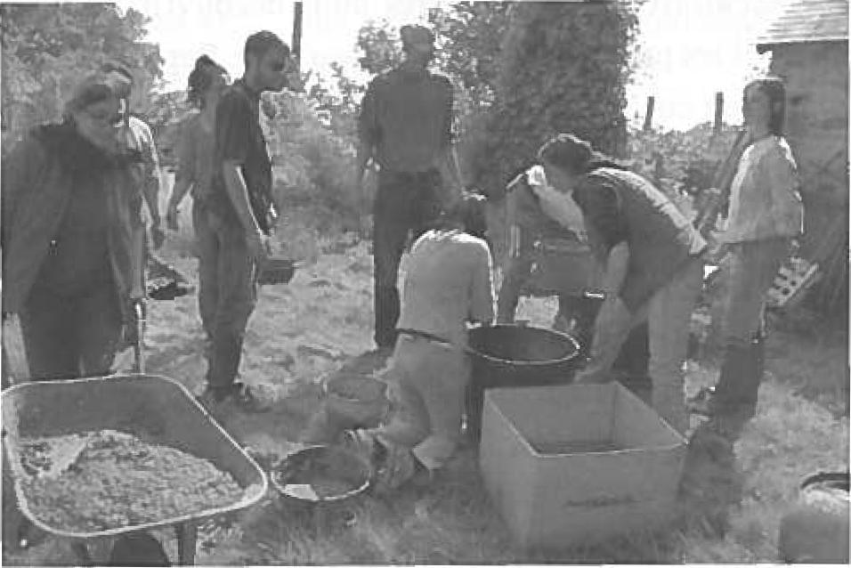
Le programme d'un CCP est principalement théorique, mais il comporte aussi une partie pratique.
Ici : atelier «enduits terres» lors d'un CCP coordonné par Pascal Depienne, à la ferme Crocus.

ANNEXE F - BIOGRAPHIES INTRODUCTION À LA PERMACULTURE INTRODUCTION À LA PERMACULTURE ANNEXE F - BIOGRAPHIES


Biographies des traducteurs et des relecteurs ANNEXE G
236 237

Les traducteurs
JEAN-LUC GIRARD
Après une formation d'ingénieur, Jean-Luc découvre les écovillages et la permaculture en 1997. Abandonnant une carrière normale mais vide de sens, il se consacre alors à une tâche plus utile : la diffusion de savoir-faire permettant des modes de vie écologiques et solidaires, et la mise en relation des acteurs de l'écologie pratique et de l'éco-habitat participatif. En 2000, il crée l'association et la revue trimestrielle Passerelle Eco qui, depuis, diffuse bonnes pratiques et bons contacts. En 2005, il aménage une ruine dans le Morvan et y anime un écolieu d'expérimentation et de découverte des alternatives concrètes. Il co-traduit « Graines de Permaculture», puis édite avec Passerelle Éco «Premiers Pas en Permaculture»: 2 petits livres pour découvrir les principes et les pratiques de la permaculture. Depuis 2012, il anime ou co-anime des stages de permaculture.
MUTUELLE GASNIER
Jeune traductrice mue par la quête des liens existant entre l'humain, les règnes végétaux, animaux, minéraux, et entre le ciel et la terre, elle se tourne naturellement vers la permaculture, lors de sa 3e année d'étude de l'anglais, en Écosse. Nourrie de vie en collectif et de jardinage, c'est à l'automne précédent son immersion dans la traduction de ce livre qu'elle a suivi un premier CCP avec Steve Read, en Bretagne.

Ce dessin de Jessie Darlington pour le premier festival de Permaculture est devenu le logo des «Permafest».
Les permaculteurs relecteurs
Andy Darlington et son épouse Jessie sont parmi les pionniers de la permaculture en France. Certifiés en 1986 et 1987, ils ont voulu mettre en pratique les principes de la permaculture avant de les enseigner. Leur ferme de 20 ha, plantés de haies, brise-vents et vergers, est devenu un paysage comestible plein de fruitiers et de jardins. Un troupeau de 85 brebis de la race menacée « Guirra » aide à la lutte contre l'incendie et l'embroussaillement des champs, des forets et des communaux du voisinage. Dans les prairies, ils font l'expérience de systèmes de pâturage à déplacement rapide, à travers une cinquantaine de parcs, et ils utilisent la sous-soleuse Yeomans.

Structures ressources
Voici une liste de ressources sélectionnées, comportant notamment les réseaux. Pour une liste plus complète des associations locales, des écolieux et des personnes ressources dans le domaine de la permaculture spécifiquement, reportez-vous à l'annuaire détaillé publié dans le livre Graines de Permaculture; et pour l'actualité de toutes ces ressources en relation avec la permaculture, reportez-vous aux annonces de la revue Passerelle Éco.
Permaculture
Brin de Paille : réseau de permaculture en France. Édite une newsletter et coordonne le festival, http://asso.permaculture.fr
Université Populaire de Permaculture (22): Réseau de formateurs en permaculture et d'étudiants avancés, perrnaculturefrance.org
L'Escampe (72): association de personnes proches de la nature et de la permaculture, www.escampe.fr,
Agriculture
Terra Vitae (27): aide à la création de petites fermes permaculturelle, http:// terra-vitae.org
ITAN, Institut Technique d'Agriculture Naturelle : propose des formations à l'agriculture naturelle, pour les professionnels de l'agriculture et de l'horticulture, www.itan.fr
Ferme du Bec Hellouin (27): formations à la permaculture et au maraîchage, www.fermedubec.com
Construction
EcoCentre du Périgord(24): accueille des formations à l'écoconstruction et à la permaculture, http://ecocentre.org
Oilcos (69) : formations à l'écoconstruction, www.oikos-ecoconstruction.com, tél. 09 81 60 92 83
Le Gabion (05) : formations à l'écoconstruction, www.legabion.org
Énergie
Enercoop : fournisseur d'électricité coopératif, s'approvisionnant à 100% auprès de producteurs d'énergie solaire, éolienne, hydraulique et biogaz, www.enercoop.fr
Sébasol (CH): permet aux particuliers d'auto-construire leur installation solaire thermique. www.sebasol.ch
Tripalium : promeut le petit éolien et enseigne la fabrication de turbines électriques et d'éoliennes. www.tripalium.org
Gestion de l'eau
Réseau Assainissement Ecologique : acteurs de la filière des toilettes sèches, www. rae-intesti na le. org
Aquatiris : bureaux d'étude et installateurs de phytoépurations, http://www. aquatiris.fr
Eau Vivante (56): valorisation de l'eau de pluie, toilettes sèches, compostage, phytoépuration. Stages de création de phytoépuration, http://eauvivante.net, tél. 02 97 31 29 17
Jardin et vergers
Croqueurs de Pommes : réseau d'associations de pomologie et d'arboriculture, pour la sauvegarde des variétés fruitières régionales, http://www.croqueurs-de-pommes.asso.fr
Pépinières Bury (11) : Pépinièristes bio, http://www.pepiniereburri.com,
tél. 06 87 93 38 88
Jardin des Fraternités Ouvrières (BE): jardin-forêt péri-urbain pédagogique. (Gilbert et Josine Cardon, 58 rue Charles Quint, BE 7700 Mouscron, Belgique)
Terre et Humanisme (07): formations à l'agroécologie, www.terre-humanisme. org
Kokopelli: association pour la libération de la semence et pour la biodiversité alimentaire, https://kokopelli-semences.fr
Germinance (49) : semences et plants bio, www.germinance.com, tél. 02 41 82 73 23
Finances éthiques et économie solidaire
La Nef: établissement financier éthique, www.lanef.com, tél. 0 811 90 11 90
CIGALES : Clubs d'Investisseurs pour une Gestion Locale et Alternative de l'Epargne Solidaire, www.cigales.asso. fr, tél. 01 49 91 90 91
Selidaire : réseau des SELs (Systèmes d'Échanges Locaux), www.selidaire.org
MIRAMAP: réseau des AMAPs, http:// miramap.org
Terre de Liens : fond d'investissement solidaire, propose des placements éthiques qui permettent à des agriculteurs bio d'accéder au foncier, www.terredeliens.org
Réseau Habitat Groupé: relie les porteurs de projets d'habitat groupé. www.habitatgroupe.org
Depuis 15 ans, Andy et Jessie interviennent pour concevoir et réaliser des jardins et d'autres projets de permaculture. Aujourd'hui, ils enseignent la permaculture à travers des CCP (Cours de Conception en Permaculture), des stages d'initiation et des journées de taille et de greffage des arbres fruitiers sauvages.
Jessie dessine de belles illustrations et logos qu'on trouve dans le monde de la permaculture depuis 27 ans, depuis brochures de l'association « Las Encantadas » ou elle travaillait avec sa voisine et amie Emelia Hazelip, jusqu'aux affiches pour les récents festivals de Permaculture.
www.agneaubio.fr et www.lepaysagecomestible.com
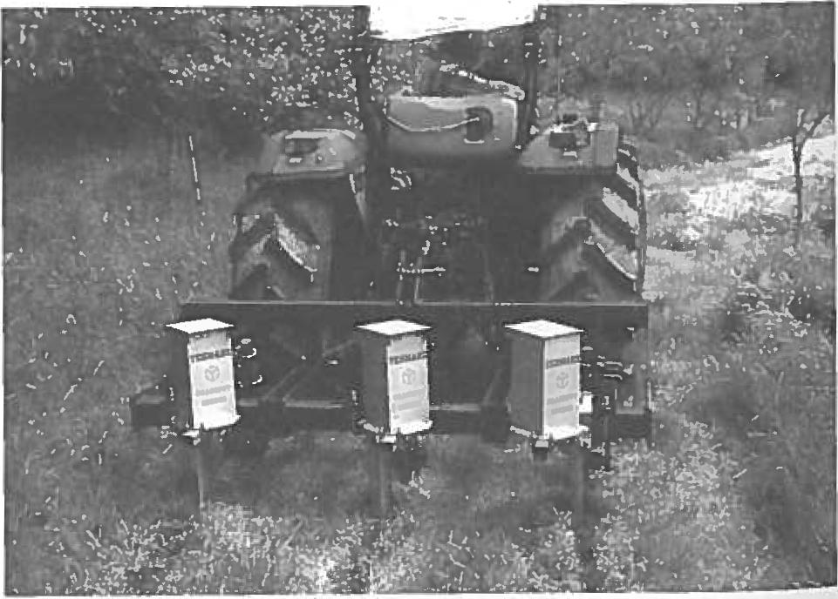
La sous-soleuse Yeomans de Andy, dont il a fabriqué le cadre. À notre connaissance, il n'en existe que 2 en Europe.

INTRODUCTION À LA PERMACULTURE
ANNEXE F - BIOGRAPHIES
ANNEXE G - RESSOURCES
INTRODUCTION À LA PERMACULTURE

ANNEXE H
Premiers Pas ar Permaculture


238
239
fP
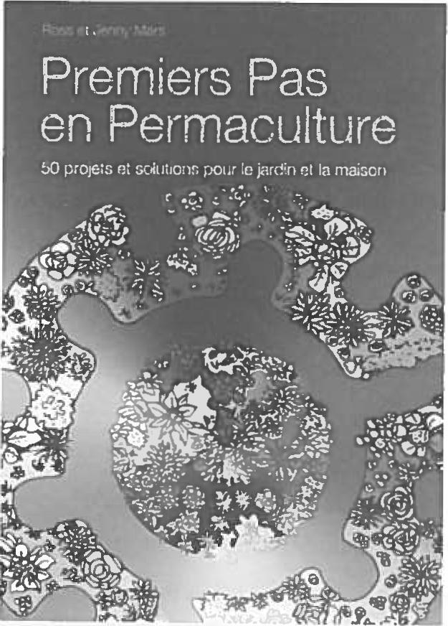
Index
Accès et routes 26, 49, 76-77
Accés du foncier 200-201
Adventices 65
Agrocarburants 165
Allélopathie 39, 147
AMAPs 200
Analyse fonctionnelle 18-19
Animaux 169-189
... abeilles 173
... troupeaux 181-188
... poules 173-179
... oies et canards 171-173
... chèvres 181
... cochons d'Inde 171
... au verger 147
... interactions 188
... pigeons 171
... cochons 180
... lapins 171
... moutons 183-188
... usages 169
Annuelles (les péréniser) 123
Aquaculture 189-196
Arbustes 65
Architecture 91-113
maisons enterrées 107
Associations de plantes 39,147-149
Baissières 71-72, 77, 153, 164, 199
Bambou 157
Barrage 27, 73-75
Bois de chauffe 157
Buttes 56-57
Canaux et drains de diversion 71
Ceinture thermique 52,53
Céréales et légumineuses 158-155
Chinampa 43
Climat 51-65
Clôturer 79
Commercialisation
... cultures commerciales .. 79-80, 166-167
... vergers commerciaux 145-146
Connexions fonctionnelles 39
Contrôle des nuisibles 29,39, 145
Convection 59
Coupe-vent
53-56, 60-64, 80, 141, 118-120, 187
Couvert végétal 65,67
Culture en allées 43,161
Cultures de base 81
Cultures en couloirs 154-155
Cultures mixtes
... au verger 145-147
... forêts pâturées 156
Design 17-18, 33
Designs : les principes
... attitudes 44,46
... diversité 37-40
... effet de lisière 40-44
. circulation de l'énergie 32
. emplacements relatifs 17-18, 33
. petit mais intensif 32-35
. ressources biologiques 29-30
. zones, secteurs et pentes 22-29
Design du jardin
. plates-bandes rondes . terrains arides
130-132
140-144
134-137
125-126
115-124
122-124
138-139
127-133
. régions froides
jardiner sans attendre . agencement . mares . tropical . urbain
Design pour climat tempérés . jardins
115
95-101
145-146
36-40
99 99
92-93 177 109-110 80 0, 140-143 199
52
maisons
. vergers
Diversité
Bâtiments
. climatisation
. douche
. chauffage par le poulailler
. en régions froides
. emplacement
Eau 73-76, 106-107, 11
Ecoquartier
Ecoulement de l'air froid
Energie
. circulation
32 79-81 28 105-106 22-23
30 67 35
201
. priorités
. économies
. technologies
. zones
Engrais
Engrais vert
Etagement
Fermes urbaines Feu
... indicateurs 42
protection 81
plantes résistantes 82
Forêts 155-158
Fukuoka 35, 158-161
Haies 118-120, 140,157
. pour les pâtures 184-185
Inondations 82
Interprétation du paysage 48-49
Isolation
. maison 97-101
... végétale 64-65
Jardins partagés 200
Légumineuses 30
Lisières 40-44
Maisons
. lieux de travail 91
. climats secs 105-107
. rénovation 100
et végétation 109-110
emplacement 78
. technologies 111-113
. températures 95-101
enterrées 107
Microclimats 61-64
Mulch (paillis) 65, 67, 69, 58
climat secs 143-144
. de pierres 153
. pièges à 41,44
. mulch en lasagne 125
Murs 79, 56, 134
Niche écologique 40, 46, 189
Objectifs 47
Ombre 59,141
Ombrières 91, 92, 97, 99
Orientation 51
Pente, orientation, altitude
27-29, 51-53, 145, 154
Permaculture urbaine .... 127-133, 197-198
Piège à soleil 44, 60-61, 101, 135,187
Placements éthiques 203
Plantes pionnières 20, 37, 49,154
Plates-bandes en trou de serrure 117
Prairies fourragères 183-188
Priorités (les définir) 79-81
Recyclage 198-199
Ressources 29-31, 47-49, 110
Secteurs 24
SEL 202
Sols 66-70, 30, 58
Spirale des aromates 42,116
Successions 37
Climats secs
. habitat 105-108
.jardin 140-144
. verger 152-153
. sols 70
... canalisation des eaux 75-76
Topographie 51-53
Tracteurs animaux 29,178
Treillis et grimpantes 64-65, 108-109, 122, 56
Végétation (usages particuliers)
58, 60-61, 64-65, 98-99, 101
Vents 53-54, 60-64, 79-80, 82
Venturi (effet) 54
Vergers 145-155, 120-121
Vers de terre 30
Vestibule 94
Zones 22-23
. zone 0 22
. zone 1 22, 115, 171-173
. zone 2 22,115, 145
. zone 3 22,115, 145
... zone 4 22,115
. zone 5 23,158
Les livres de
Passerelle e Eco
Graines de Permaculture
« Graines de Permaculture », un petit livre pour connaître et comprendre la permaculture, essentiel pour une première approche.
Pensée globale, action locale, la permaculture est une manière de voir et d'agir qui relie les humains et leur environnement en un tout cohérent et coopérant.
Pour qui veut aménager un site, un jardin, une ferme, un balcon ou un écovillage, la permaculture apporte une vision précieuse : la qualité ne vient pas de la quantité d'énergie fossile, musculaire ou financière dépensée mais d'une bonne conception, d'un bon aménagement. Grâce à l'adéquation aux besoins réels, grâce aux synergies avec la nature dans toute sa diversité, il est possible de créer ou recréer un écosystème équilibré et favorable dans la durée à l'ensemble de ses habitants.
Le livre «Graines de Permaculture» explore différents éco-systèmes : la ville, la ferme, le jardin... Partant de ces situations et d'exemples de mise en oeuvre, il énonce des principes essentiels. Certaines pratiques sont ensuite détaillées : nouvelles ou déjà connues, elles se trouvent alors reliées dans un tissu d'interactions bénéfiques qui en multiplie les potentiels. Enfin, pour faciliter un accès concret à la permaculture, un annuaire très complet des écolieux et personnes ressources pour la permaculture a été ajouté à la 2' édition.
De Patrick Whitefield, traduit par Jean-Luc Girard et Maxime Leloup, ISBN 9 782953 344813, 10€ port compris auprès de Passerelle Éco.
Premiers pas en Permaculture
«Premiers Pas en Permaculture, 50 solutions et astuces pour le jardin et la maison».
Des solutions concrètes en direction d'un monde soutenable existent ! Tandis que le livre «Graines de Permaculture» permet de comprendre la permaculture, en présentant ses principes universels et ses applications dans divers contextes, le livre «Premiers Pas en Permaculture» est une introduction très concrète à la pratique de la permaculture au quotidien, à la maison ou au jardin.
Depuis les buttes de culture en cercle jusqu'aux jardins mandala, en passant par le Iombricompost et le contrôle des nuisibles, depuis le niveau égyptien pour établir la topographie de votre terrain jusqu'au recyclage des bouteilles et des pneus, en passant par le bouturage et les produits ménagers, ce livre de Ross et Jenny Mars présente une cinquantaine de réalisations, simples ou élaborées. À chaque chapitre est associé une partie qui fait le lien avec les principes et l'éthique de la permaculture.
De Ross et Jenny Mars, traduit par Anne Derouet. ISBN 9 782953 344820, 10€ port compris auprès de Passerelle Éco.
Graines de
Permaculture
Passerellee 'Oc° Corcelle • 71190 La Chapelle-sous-Uchon • www.passerelleco.info • asso@passerelleco.info


ANNEXE H - INDEX
INTRODUCTION À LA PERMACULTURE

240
Gouvornanoo : 2 ateliers de l'Unlvened du Nous
RéAbonnez-vous, c'est le moment
me réabonne : El 1 an (20€) D 2 ans (40€) à la revue Passerelle Eco
partir du : D n° courant D n° précédent D du n°
commande
vues : D 5 anciens n° (20€)
res D Introduction à la Permaculture (25€)
- Premiers Pas en Permaculture (10€) D Lot: nos 4 livres (52€)
- La Spiruline pour tous(18€)
Les prix Indiqués sont port compris pour la France
- 11 anciens n°(40€)
D Graines de Permaculture (10€)
- Faire Ensemble (16€)
D Construction d'un cuiseur solaire (124
- BD L'appel des Villages éclairs (13€)
ur les DOM et l'Europe, svp ajoutez 5€ de frais de port; et 10€ pour le reste du monde.
verse donc un total de : €
tiquez noms, adresse, tel, mail de destination.
(date) Signature
ivp remplissez et renvoyez à :
Passerelle Eco, Corcelle, 71190 La Chapelle sous Uchon
Constnnses vos pann.àux solaires thermiques
- une Paons onpopou. • un no.. 4e pelle Permeculture installes gabions et étangs sur votre site ' Ateliers pour groupes . Écologie profonde
- Mener ^{.-}Antreener là sterttuaine
les dés eu rira nnernel• • Oncaden• .t ...notera-po
- Pet.* Annonces
Esovillege Global et netrovuonere • 9.47 Automne de tAn 12 SE
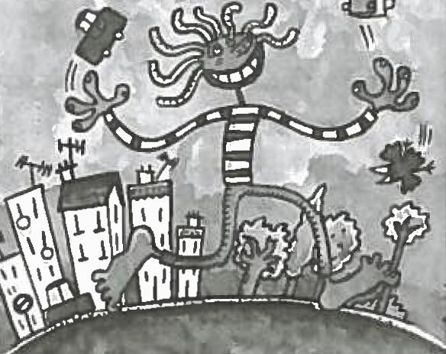

Passerelle Eco
Voisinage une flutte,de vel⁻uc, es mutualisés
Yennte.enrl • eiertla ef rellans :remelgi
Passerelle Eco
Sonnasse Glottal N Pent‘Peure • 5⁻45 Été de Mn 12 • 5E
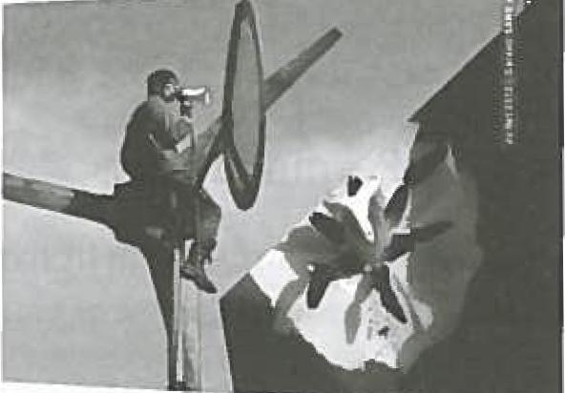

La revue
Passerelle eco

LA REVUE PASSERELLE Eco collecte et diffuse les savoir-faire de la permaculture et des alternatives concrètes et fait le lien entre tous ceux qui vivent ici et maintenant de manière plus écologique et harmonieuse, ou qui y contribuent par leurs projets, ou qui, y aspirant, sont prêts à faire le pas.
PASSERELLE Éco ayant pour objectif de rendre l'écologie concrètement accessible, elle diffuse avant tout un contenu pratique, directement utilisable par le lecteur. Outre les témoignages de vie, les articles explorent les différentes thématiques de la permaculture: auto-construction, matériaux sains, énergies renouvelables, isolation écologique, solaire, approfondissement des principes de permaculture, méthodologies de conception, exemples de designs, AmAPs, gestion de l'eau, épuration, habitats légers, création d'écolieux, d'écovillages, d'habitats participatifs, aspects juridiques, coopération, dynamique des groupes, gestion des conflits, facilitation, échanges et économie vivrière, villes en transition, etc.
UN ANNUAIRE vrvAur DE CONTACTS trouve également sa place dans chaque numéro de la revue, avec les annonces des éco-acteurs, des associations ressources et des porteurs de projets. Rendez-vous permaculturels, échanges d'expérience, extension des écolieux, rencontres festives, studieuses, pratiques ou militantes, chantiers participatifs et échanges de coups de mains en tous genres, stages et formations sont autant d'occasions de faire avancer votre projet... et de faire bien d'autres découvertes encore. La publication de votre éco-annonce est gratuite lorsqu'elle n'a pas de conséquences financières. Sinon, un don est demandé pour la participation aux frais d'édition et de diffusion.
Adressez votre abonnement, votre annonce, votre participation aux frais ou votre commande de livres à : Passerelle Éco, Corcelle, 71190 La Chapelle-sous-Uchon.
Nom • Prénom •
Adresse :
Code postal • Ville •
Courriel , tél. •
Je commande : ID le livre «Graines de Permaculture» (10E port compris)
Je m'abonne à la revue Passerelle Éco : ci un an (20E) zï deux ans (40E)
Je commande un lot d'anciens numéros : q 5 anciens numéros (20E) q 11 anciens numéros (40E)
Je fais un don à l'association Passerelle Éco : ri d'un montant de
Cl le livre «Premiers Pas en Permaculture» (10E port compris)
1:1 le livre «Faire Ensemble, outils participatifs pour les collectifs» (parution février 2013, 15E port compris)
Passerellef 'Éco Corcelle • 71190 La Chapelle-sous-Uchon • www.passerelleco.info • asso@passerelleco.info

